4.1.5 Površinsko utrjevanje

Površinsko utrjevanje jekla je postopek, pri katerem na izdelku utrdimo površinski sloj tako, da mu povečamo trdoto, medtem ko pa ostane sredina izdelka mehka in žilava.
Povšinsko utrjevanje na jeklih dosežemo:
- s površinskim kaljenjem,
- s cementiranjem,
- z nitriranjem,
- s karbonitriranjem,
- z difuzijskim kromiranjem itd.
Površinsko utrjevanje se izvede na delih stroja, kjer je površina izpostavljena obrabi in hkrati mora biti sredina izdelka žilava. To so npr. izdelki, kot so: gredi, osi, zobniki itd. Površinsko utrjevanje izvedemo tudi v primerih, ko so izdelki izpostavljeni koroziji ali kemičnim vplivom.
Učinkovitost površinske obdelave je odvisna od:
- aktivnosti sredstva (To je na primer: od sestave sredstva, temperature in pritiska pri katerem poteka utrjevanje.),
- in difuzijske hitrosti utrjevalnega elementa v jeklu.
Difuzijsko hitrost elementa se označuje s koeficientom difuzije D in se jo izračuna z enačbo :
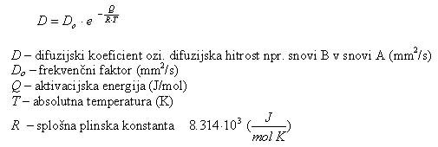

Količino pretoka elementa pa dobimo s pomočjo prvega Fickovega zakona, ki je podana s spodnjo enačbo.
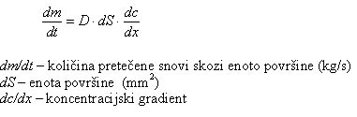
S pomočjo poznanega difuzijskega koeficienta D in z znano difuzijsko globino lahko izračunamo čas, ki je potreben za difuzijo elementa v osnovno kovino po naslednji enačbi:

